Fiche Produit | ORANGE

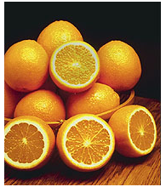Photo |  | Origine : CHINE  Calibre :  Conditionnement : Kilogramme

GÉnÉralitÉs

L’orange est le fruit de l’arbre appelé « l’oranger » originaire de Chine.
Fruit d’une variété d’arbres elle-même nommée « agrume ».

Quelques variétés :
Orange Navels (orange fruit)
Naveline, Navel Late, Washington navel

Oranges blondes
Shimouti, Salustiana, Valencia Late

Oranges sanguines :
Maltaise, Washington sanguine

PrÉsentation du produit

L’orange est un fruit à peau orange parfois veinée de rouge.
Sa pulpe de couleur jaune orangé ou rouge foncé, est juteuse et acidulée.
Elle est divisée en quartiers ou en suprêmes, et peut contenir des pépins.
Elle se conserve plusieurs semaines si elle est stockée au frais.
Il faut alors la replacer à température ambiante avant de la consommer.

Utilisation  - Nature en quartiers ou en jus  - Assiette de fruits  - Salade de fruits  - En cuisine  - En pâtisserie  - En cocktail |  | Photos de plats, …
Prix d’achat :

